«Веселые птички – невелички»

Конспект комплексного занятия во второй младшей группе
Цели.
Образовательные:
- Продолжать знакомить с характерными признаками весны.
- Закрепить знания детей о птицах, об их жизни в весенний период.
Воспитательные:
- Воспитывать чувство любви к родной природе;
- Воспитывать доброе, бережное отношение к пернатым друзьям;
- Воспитывать любознательность, сочувствие.
Развивающие:
- Развивать интерес к жизни птиц;
- Развивать речь детей, обогащать их словарь;
- Продолжать развивать связную речь детей;
- Учить давать полные ответы на вопросы воспитателя;
Коррекционные:
- Развивать зрительное восприятие, закрепить знания о цвете;
- Развивать зрительное внимание;
- Развивать микроориентировку в пространстве, понимание пространственных наречий и предлогов (справа, слева, впереди, на, под);
- Развивать цветовосприятие;
- Развивать восприятие формы
Средства коррекции: подставки, медицинские очки, окклюдоры, фломастеры с толстым стержнем, плоскостные силуэтные изображения птиц разных по цвету (красная, синяя, зеленая, желтая), картинки с контурным изображением скворечника)
Предварительная работа:
1. Наблюдение за птицами во время прогулок
2. Чтение художественной литературы: С. Городецкий «Как птицы учились строить гнезда», А. Шевченко «Гнезда», Т. Нужина «Воробьи», «Ласточка» и др.
3. Прослушивание аудиокассет «Наедине с природой», «Звуки окружающего мира», «Природа, птицы и животные»
4. Рассматривание дидактического материала, книжных иллюстраций
5. Дидактические игры «Назови птичку, которой не стало», «Угадай, какой наш дом», «Угадай по описанию», «Чьи детки» и др.

Ход занятия.
Организационный момент.
« Ребята, вы знаете какое сейчас время года? А кто к нам возвращается из теплых стран? Посмотрите, к нам сегодня прилетела веселая птичка (показ игрушки). Давайте с ней поздороваемся! Она прилетела, чтобы поиграть! Будем играть с ней?
Основная часть:
1. Игра «Что изменилось?»
Птичка не одна прилетела в гости, она позвала своих друзей.
(Воспитатель помещает в ряд на фланелеграфе изображения птиц по цвету: красную, синюю, желтую, зеленую).
- Сколько птиц прилетело к нам? Они все одного цвета? Как можно сказать какие они по цвету? (Ответы детей.)
Эти птички хотят поиграть с вами в прятки. Вы будете закрывать глазки, одна из них улетит. А вы должны догадаться, птичка какого цвета улетела. Потом улетит другая птичка. Смотрите очень внимательно.
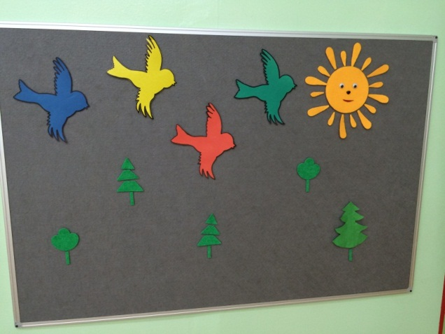
2. Игра «Помоги птичкам!»
Воспитатель раздает детям картинки и фломастеры.
«Ребята, мне сейчас птичка прочирикала, что случилась беда! Птички - мамы и их детеныши так развеселились, что очень далеко разлетелись друг от друга, а теперь не могут встретиться. Давайте поможем им! Посмотрите на свои картинки! Птички - мамы слева, они побольше, а их птенцы - справа. Они поменьше! У птички – мамы красного цвета, птенец какого цвета? Как вы думаете? Красного! Покажите птичку – маму красного цвета и ее птенца! Молодцы! Вот одни птички встретились! Найдите и остальным мамам их птенцов! И проведите линии».
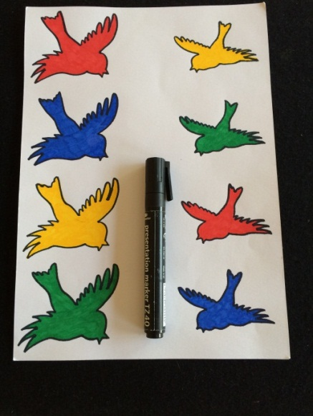
Физкультминутка «Найди свое гнездо»
- Сейчас вы будете птичками, а вашими гнездами - обручи. (Воспитатель раздает детям цветные круги, и они под бубен разбегаются по комнате.)
- Полетели, помахали крылышками (Воспитатель раскладывает на пол обручи разного цвета. По сигналу, дети подбегают к обручам того же цвета, что у них круги и садятся.). - Скорее ищите свои гнезда – домики!
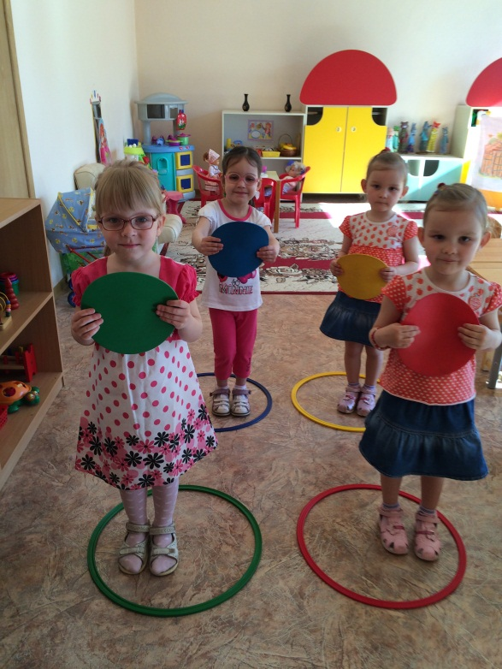 (Игра продолжается 2 – 3 раза.)

3. «Игра «Куда села птичка?
Воспитатель раздает детям картинки с изображением цветов и птиц разного цвета. «Птички радуются весне, они веселятся, играют! Они очень любят играть с первыми весенними цветами! Давайте поиграем вместе с ними! Посадите желтую птичку на цветок, ей там очень нравится сидеть! А красную под цветок! Синюю справа от цветка, зеленую – слева! Теперь наши птички довольны! Давайте еще поиграем в эту игру?

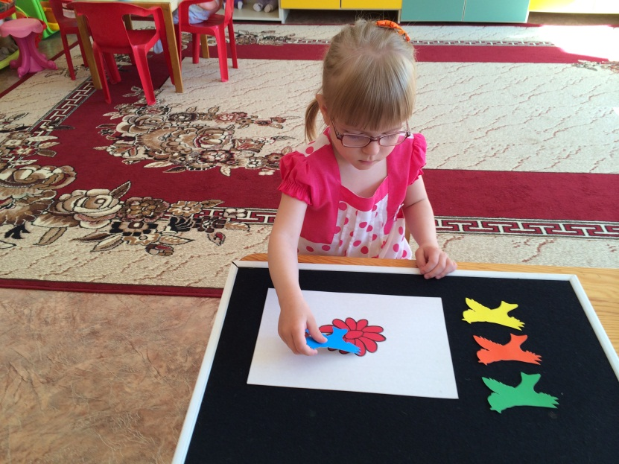

Зрительная гимнастика «Птички»
Летели птички (Прослеживание глазами предмета по кругу)
Собой – невелички.
Как они летели, (Движения глазами вправо – влево)
Все люди глядели.
Как они садились, (Движения глазами вверх – вниз)
Люди все дивились.
4. Цветное лото
Воспитатель раздает бланки для лото, на котором нарисованы цветы разные по цвету и карточки с разными по цвету птичками! Ребенку показывается картинка, например, с красной птичкой. Он должен найти у себя на столе такую же и положить на цветок соответствующего цвета. «Посмотрите, сколько еще цветов и птичек у вас есть! Давайте рассадим птичек по своим цветам! Желтую – на желтый цветок…»
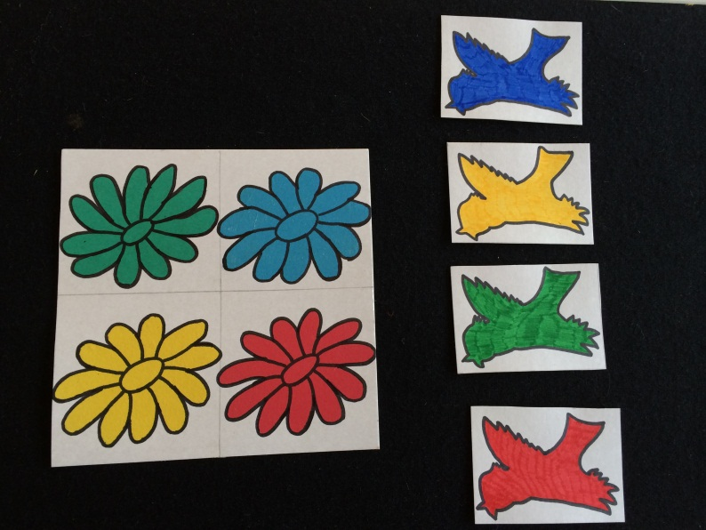
Пальчиковая гимнастика
Маленькая птичка
Принесла яичко.
Мы с яичком поиграем,
Мы яичко покатаем.
Покатаем, не съедим
Мы яичко отдадим. (Детям раздаются маленькие шарики, они катают их между ладонями.)
5. «Скворечник»
«Наши птички устали и хотят домой. Домик для птичек называется скворечник! Давайте нарисуем скворечники для ваших птичек. Для этого обведите у себя на картинке контур по точкам. Квадрат зеленым, треугольник красным, круг черным. А теперь, давайте, заштрихуем. Каким цветом будем штриховать круг, а квадрат, треугольник.

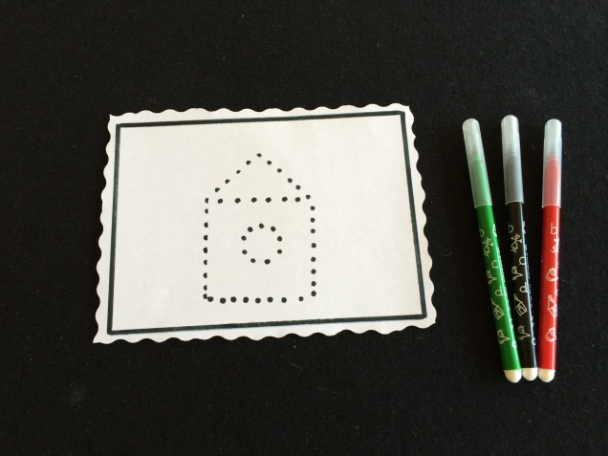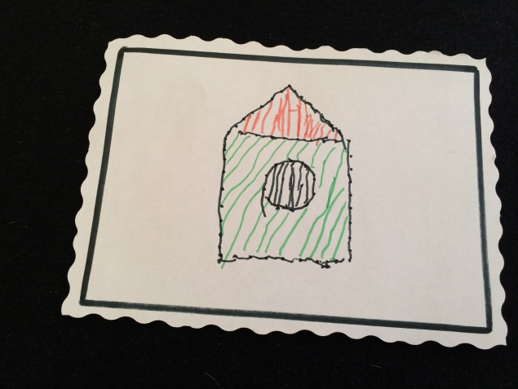
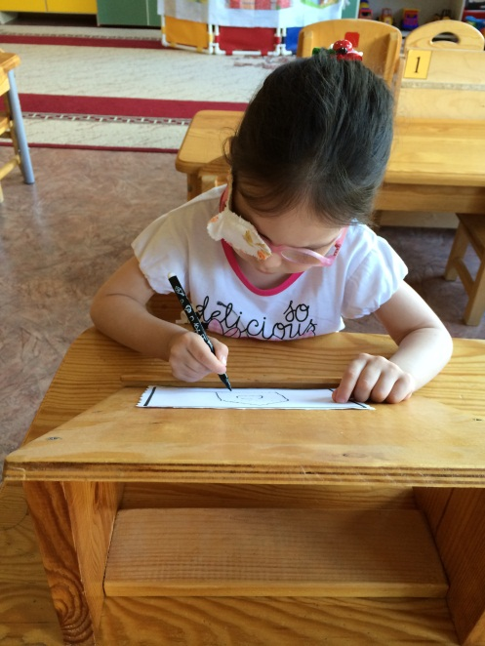

Итог занятия:
Дети рассматривают свои работы, воспитатель читает стихи.
Милый скворушка, скворец
Прилетай же, наконец!
Для тебя я дом построил
Не скворечник, а дворец!
Птичкам очень понравилось с вами играть, а еще им понравились ваши домики, они теперь будут там жить! Кто помнит, как называется домик для птиц? Какие птички по цвету к нам сегодня прилетали в гости?»

